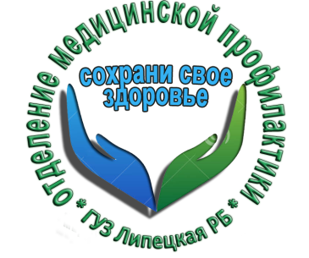 ЧТО ЗА ХВОРЬ ТАКАЯ - КОРЬ?
По информации Федеральной службы по надзору в сфере защиты прав потребителей и благополучия человека в Европейском регионе регистрируется беспрецедентный рост заболеваемости кори за последние 10 лет. Известно о 37 смертельных случаях заболеваний. Наиболее пострадавшие страны – Украина и Грузия. Только за последний год на Украине показатель составил 849 больных корью на 1 миллион, в Грузии - 396 больных на 1 млн. населения, в Черногории – 324 больных на 1 млн. населения, в Греции – 261 больных на 1 млн. населения, в Румынии – 84 больных на 1 млн. населения, в Молдове – 77 больных на 1 млн. населения, во Франции – 43 больных на 1 млн. населения, в Италии 42 больных на 1 млн. населения.
В наступившем 2019 году неблагополучная ситуация продолжается. По данным Минздрава Украины только за период с 28 декабря 2018 года по 3 января 2019 года в стране заболело 2 305 чел. Минздрав Грузии 18 января 2019 года объявил об эпидемии кори, где за 2 недели зарегистрировано более 300 случаев инфекции.
Не обошла эта болезнь и наш район. На прошлой неделе в Липецком районе зарегистрирован 1 случай кори у взрослого человека.
Важно знать!
Первым признаком заболевания корью является значительное повышение температуры, которое наступает примерно через 10-12 дней после воздействия вируса и продолжается от 4 до 7 дней. На этой начальной стадии могут появляться насморк, кашель, покраснение глаз и слезотечение, а также мелкие белые пятна на боковых поверхностях слизистых щек. Через несколько дней появляется сыпь, вначале на лице и верхней части шеи. Спустя примерно три дня сыпь распространяется по телу и, в конечном итоге, появляется на руках и ногах. Она держится 5-6 дней и затем исчезает. В среднем, сыпь выступает через 14 дней (от 7 до 18 дней) с момента контакта. Вспышки кори могут принимать форму эпидемий, которые приводят к многочисленным смертельным исходам, особенно среди детей раннего возраста. Большинство смертельных случаев от кори происходит из-за осложнений. Самые серьезные осложнения включают слепоту, энцефалит (поражение мозга), тяжелую диарею, ушные инфекции и тяжелые инфекции дыхательных путей, такие как пневмония. Основная профилактика заболевания корью – это иммунизация детей в возрасте с 12 месяцев и в 7 лет, а также дополнительная иммунизация взрослых до 35-летнего возраста: не привитых, привитых однократно и не имеющих официальных сведений о прививках живой коревой вакциной. Вакцина против кори безопасна, эффективна и недорога. Только наличие двух прививок живой коревой вакцины обеспечит длительную защиту детей и взрослых от этих инфекций.
К сожалению, в наше время, очень много молодых мам, отказываются от профилактических прививок, не понимая, чем это может грозить, ведь корью заражаются не только дети, но и взрослые!
Если Вы еще не привиты, за информацией по вакцинации от кори можно обратиться в инфекционный кабинет ГУЗ «Липецкая РБ», телефон (4742) 41-88-55 или в Центр вакцинопрофилактики Липецкой областной клинической инфекционной больницы по телефону (4742) 33-42-67.
Помните! Только своевременная вакцинация поможет Вам уберечься от болезни!
Отделение медицинской профилактики ГУЗ «Липецкая РБ»

